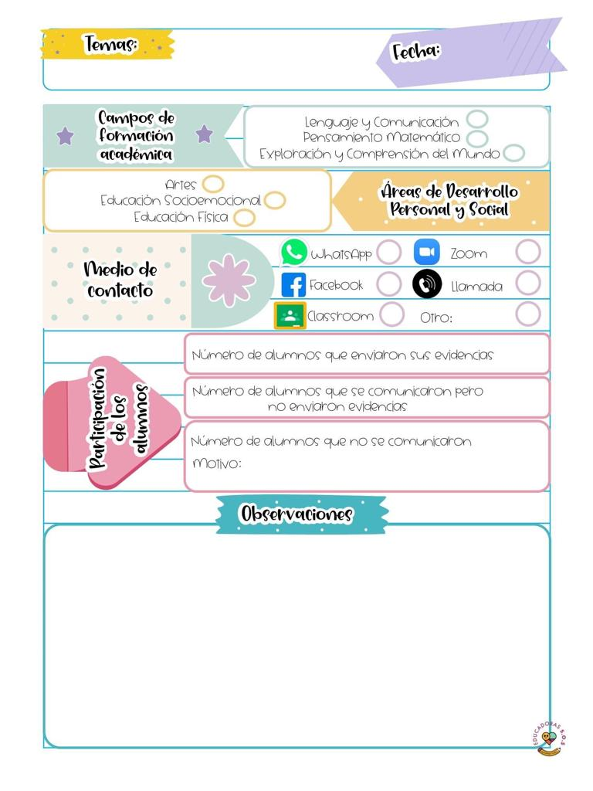

**Hoy martes se abordaron los contenidos de APRENDE EN CASA III, en donde se busca favorecer el campo de exploración y conocimiento del mundo natural y social desarrollando el aprendizaje esperado de obtiene, registra, representa y describe información para responder dudas con las plantas, animales y otros elementos.**

**Se conectaron 12 alumnos: Maydelin, Jua Gael, Irina, Dylan, Alan, Maria Isabella, Eunice, Oliver, Dalary, Samantha, Carlos y Abner.**

**Durante la actividad se descontrolo un poco más al momento de participar los alumnos ya que algunos dejan sus micrófonos prendidos y no logramos escuchar al resto.**

**Se buscará una nueva estrategia para poder participar de manera más efectiva.**

**Partiendo de los saberes previos de los alumnos con cuestionamientos acerca de los animales que ellos conocen que habitan en cuevas. Después observan un video alusivo al tema para comprenden porque viven en esos sitios.**

**Culminamos con una exposición por parte mía, elegí uno de los animales que viven en las cuevas y les di a conocer las características de este animal para que lo conocieran mejor.**

Martes 09 de marzo del año 2021

Diario de la alumna practicante

**Jardín de niños “Diego Rivera”**

**2° Y 3° grado mixto Sección “B”**

**Practicante normalista:**

**Yadira Alejandra Palomo Rodríguez**

